周庄高级中学2012～2013学年度学业水平模拟测试（一）
高二生物试卷（必修）
考试时间：60分钟 分值：100分
命题人：赵雪良
第Ⅰ卷（选择题 共70分）
一、单项选择题：本题共35小题，每小题2分，共70分。每小题给出的四个选项中，只有一个选项最符合题目要求。
1．将某蛋白质分子完全水解，检测所有氨基酸分子中的氨基和羧基，两者的数量关系可能是
A．相等 B．氨基多于羧基 C．氨基少于羧基 D．很难预测
2．性激素、胃蛋白酶、纤维素和DNA中都含有的元素是
A． C、H、O B． C、H、O、N C．C、H、O、N、P D．C、H、O、N、P、S
3．下列生命活动中，与蛋白质功能没有直接关系的是
A．引起肌肉收缩，红细胞运输O₂ B．维持植物直立生长的形态
C．降低血糖浓度 D．参与人体体液调节
4．下列关于各化合物基本单位的叙述，错误的是
A．蛋白质——氨基酸 B．纤维素——葡萄糖
C．RNA——脱氧核苷酸 D．核酸——核苷酸
5．下列化合物与其功能相符的是
A．结合水——细胞中的良好溶剂 B．葡萄糖——细胞内主要能源物质
C．糖原——植物细胞中的储能物质 D．核糖核酸——细胞中的遗传物质
6．水是生命之源，下列关于水的叙述，错误的是
A．结合水一般不参与代谢作用，它使各种组织器官有一定形状、硬度
B．冬天针叶树体内结合水的含量会减少
C．种子萌发初期，自由水／结合水不断增大，细胞代谢也随之增强
D．正常人的一生中，随着年龄的增长，大部分细胞内自由水／结合水逐渐减小
7．某蛋白质由3条多肽链、N个氨基酸组成，下列关于该蛋白质说法正确的是
A．形成该蛋白质时产生了N个水分子 B．该蛋白质中至少含有N个肽键
C．该蛋白质中至少含有3个游离的羧基 D．合成该蛋白质至少需要20种氨基酸
8．红细胞中Fe ²⁺ 含量降低时，其血红蛋白减少，红细胞运输氧的能力相应减弱。这个事实说明铁离子的作用是
A. 细胞内化合物的重要组成成分 B.与载体作用相同
C.调节酸碱平衡 D. 维持细胞正常的渗透压和PH
9． RNA分子完全分解后得到的化学物质是
A.脱氧核糖、核酸和磷酸 B.脱氧核糖、核苷酸和磷酸
C.核糖、含氮碱基、磷酸 D.脱氧核糖、含氮碱基、磷酸
10．与乳酸菌细胞相比，酵母菌在细胞结构上的主要区别是有
A．细胞膜 B．核糖体 C．核膜 D．DNA
11.人体中占体液总量百分比最大的是
A．细胞内液 B． 细胞外液 C．血液 D．淋巴
12. 下列物质中，不属于人体内环境组成成分的是
A.钙离子 B.呼吸酶 C.葡萄糖 D.血浆蛋白
13．下列关于人体内环境稳态及生理意义的叙述错误的是
A．内环境稳态是指内环境的理化性质恒定不变
B．神经—体液—免疫调节是内环境稳态的调节机制
C．内环境稳态有利于酶促反应的正常进行
D．内环境稳态是机体进行正常生命活动的必要条件
14．下图中能正确表示血浆、组织液和淋巴三者之间关系的是
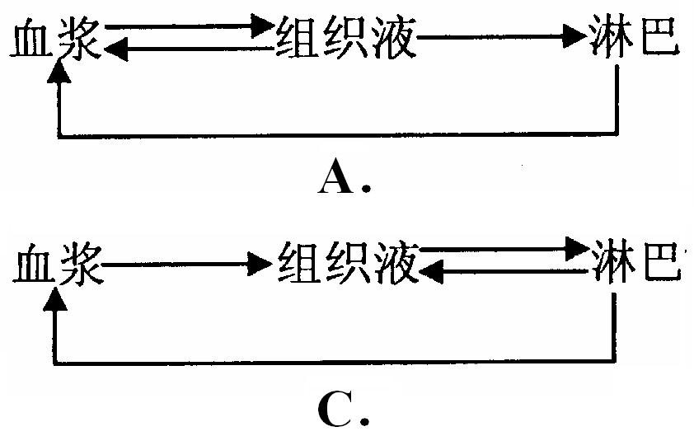
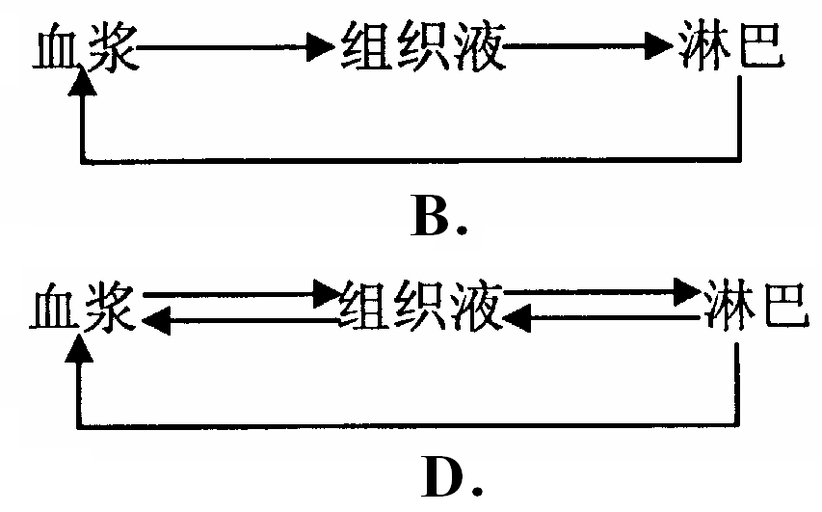

15．神经冲动在神经元之间传递，依赖的信息分子是
A．钠离子 B．钾离子 C．神经递质 D．局部电流
16．兴奋在神经元之间传递的结构基础是突触，其结构包括
A．突触前膜、突触间隙、突触后膜 B．突触小体、突触间隙、突触前膜
C．突触前膜、突触小体、突触小泡 D．突触前膜、突触小泡、突触后膜
17．在下列细胞及其所对应的产物中，错误的是
A．垂体——促甲状腺激素 B．下丘脑细胞——生长激素
C．胰岛A细胞——胰高血糖素 D．下丘脑细胞——抗利尿激素
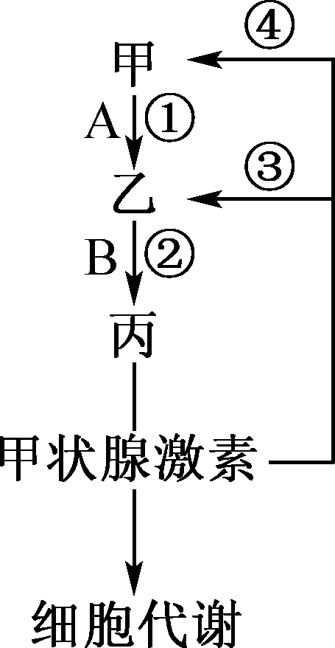
18．右图是人体甲状腺激素分泌的分级调节示意图，甲、乙、丙分别代表腺体名称， A、B代表激素名称。下列说法错误的是
A．甲所代表的腺体名称是下丘脑
B．图中①②③④四个过程，具有抑制作用的是③④
C．人体通过分级与反馈调节来维持甲状腺激素正常值
D．甲状腺激素能促进细胞代谢，在寒冷环境中分泌量将减少
19．胰岛A细胞和胰岛B细胞在人体血糖调节中起着举足轻重的作用。下列叙述正确的是
A．胰岛A细胞分泌胰岛素，使血糖水平升高
B．胰岛A细胞分泌胰高血糖素，使血糖水平降低
C．胰岛B细胞分泌胰岛素，使血糖水平降低
D．胰岛B细胞分泌胰高血糖素，使血糖水平升高
20．下列有关人体生命活动调节的叙述中，正确的是
A．兴奋通过突触的传递是双向的B．反馈调节对于机体维持稳态具有重要意义
C．体温调节与神经系统无关 D．反射活动不需要完整的反射弧
21．与神经调节相比，体液调节的特点是
A．反应速度迅速 B．作用范围较广泛 C．作用途径是反射弧 D．作用时间短暂
22．某人接种了“甲型H1N1流感”疫苗，一段时间后体内出现了相应的抗体，产生抗体的细胞是
A．吞噬细胞 B．效应T细胞 C．浆细胞 D．记忆细胞
23．下列关于艾滋病的说法，错误的是
A．艾滋病又称为获得性免疫缺陷综合征
B．在我国艾滋病主要通过静脉注射毒品传播
C．HIV破坏B淋巴细胞，使人体免疫系统瘫痪
D．与艾滋病人共用剃须刀可能会感染 HIV
24．关于植物生长素作用的叙述，正确的是
A．植物顶端优势与生长素的作用无关
B．生长素浓度越高促进植物生长的作用越强
C．同一植株的不同器官对生长素浓度的反应相同
D．在单侧光照射下，植物茎尖背光侧比向光侧的生长素含量多
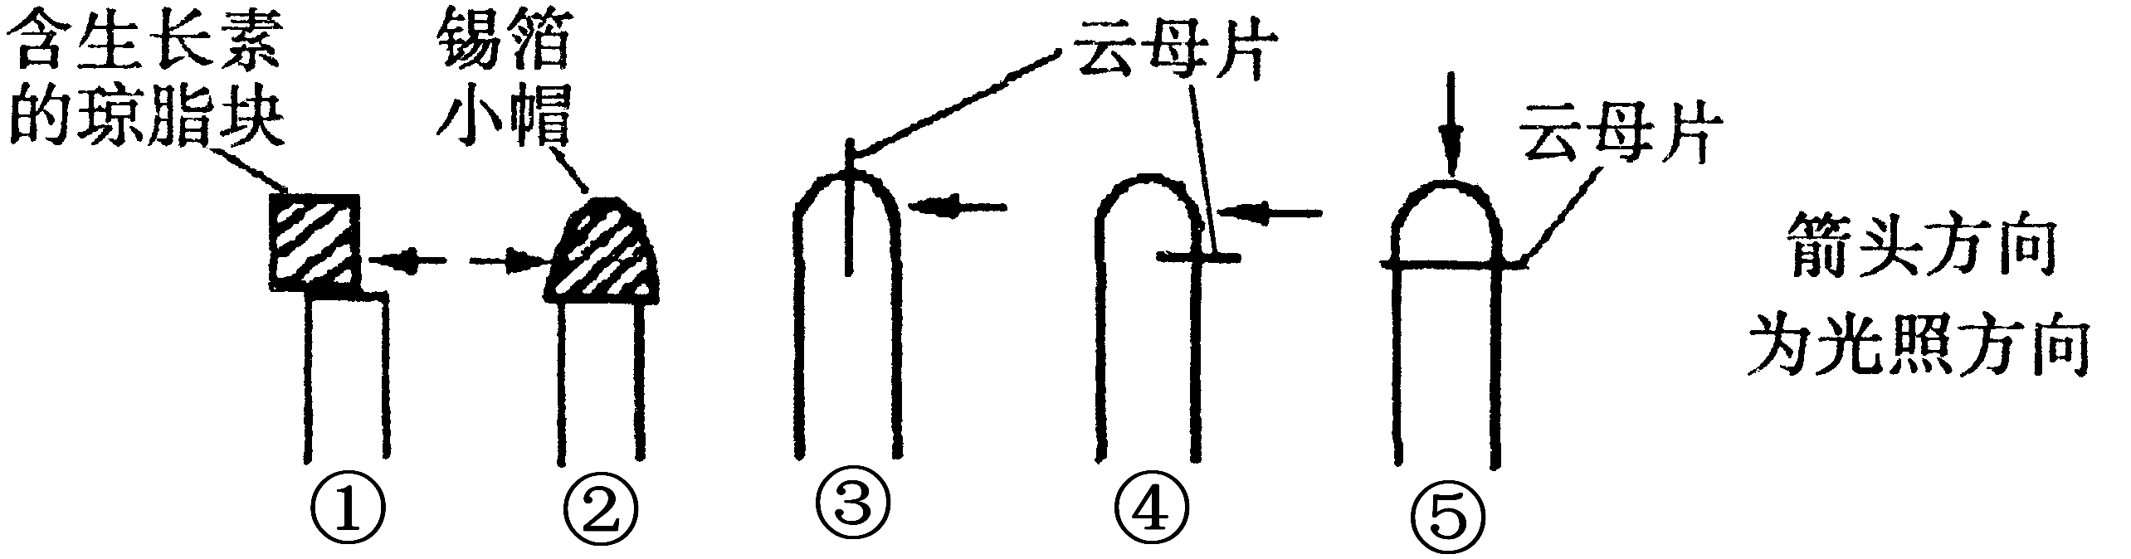
25．用燕麦胚芽鞘进行实验，一段时间后会引起弯曲现象的是
A．④⑤ B．①④ C．①③④ D．①②③
26．一般情况下，可用于预测我国未来50年人口数量变化动态的是
A．现有人口的数量和密度 B．人群的年龄组成
C．人群的性别比例 D．出生率和死亡率
27．“S”型曲线和“J”型曲线是反映种群增长的数学模型，下列属于“S”型曲线形成条件的是
A．食物（养料）充足 B．没有敌害 C．没有竞争 D．资源、空间有限
28．下列有关群落演替的叙述，错误的是
A．群落的演替是指一个群落替代另一个群落的过程
B．草原地区的农田在弃耕后开始出现次生演替
C．群落的初生演替速度通常非常慢
D．火灾过后的草原发生的演替是初生演替
29．生态系统中含有各种各样的信息，这些信息的传递具有重要作用。下列属于物理信息的是
A．昆虫的性外激素 B．雄鸟的“求偶炫耀” C．狼发出的嚎叫声 D．桂花散发的香气
30．在沿海滩涂国家级自然保护区内，高层芦苇茂密，中、低层绿草如茵，大量的禽鸟齐聚其中，水下还分布着大量的文蛤、蟹、虾和鱼等。下列有关生态系统的叙述，正确的是
A．芦苇、绿草属于生产者 B．文蛤、蟹、虾和鱼都是第二营养级
C．其生物群落只有垂直结构 D．生态系统稳定性与信息传递无关
31．某河流生态系统的营养结构共有4个营养级，分别以a、b、c、d表示。一年内输入这4个营养级的能量数值如下表所示。 下列叙述错误的是
营养级 | a | b | c | d
能量（J·m⁻²） | 141.10×10⁵ | 15.91×10⁵ | 0.88×10⁵ | 871.27×10⁵
A．该生态系统中的能量流动渠道是d→a→b→c
B．流经该生态系统的总能量就是照射在d上的太阳能
C．从第二营养级到第三营养级的能量传递效率是11.3%
D．a营养级所摄取食物中的能量不等于流入a营养级的能量
32．右图是自然界碳循环的简图。图中的甲、乙、丙各代表什么？
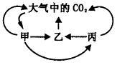
A．甲为生产者，乙为分解者，丙为消费者
B．甲为消费者，乙为分解者，丙为生产者
C．甲为分解者，乙为生产者，丙为消费者
D．甲为生产者，乙为消费者，丙为分解者
33．下列关于生物多样性的叙述中，正确的是
A．生物多样性就是指物种多样性
B．就地保护是保护生物多样性的有效措施之一
C．外来物种入侵增加了本地生物多样性
D．保护生物多样性意味着禁止对生物资源的开发利用
34．下列人类活动与可持续发展的理念相符的是
A．人口过度增长，围湖造田、土地耕作频繁
B．现代工业和交通运输过度使用化石燃料
C．乱砍乱伐、过度放牧导致森林破坏、草场退化
D．太阳能、风能、潮汐能、水能、地热能的开发与利用
35．下表是生长素类似物萘乙酸溶液对某植物插条生根的影响的实验处理及结果，有关该
实验的说法错误的是
 | A组 | B组 | C组 | D组 | E组 | F组
实验处理 | 蒸馏水 | 200mg/L  萘乙酸溶液 | 400mg/L  萘乙酸溶液 | 600 mg/L  萘乙酸溶液 | 800 mg/L  萘乙酸溶液 | 1000mg/L  萘乙酸溶液
生根条数 | 18 | 31 | 58 | 46 | 2 | 0
A．设置A组实验的目的是与不同浓度的萘乙酸溶液的作用效果进行对照
B．各组实验的温度、处理时间等要一致的原因是控制单一变量
C．实验结果说明萘乙酸溶液促进插条生根的作用具有两重性
D．萘乙酸溶液浓度越高，对插条生根的促进作用越强

第Ⅱ卷（非选择题 共30分）
二、非选择题：本部分包括5题，每题6分，共计30分。

36．（6分）下列是某化合物的结构简图，据图回答。
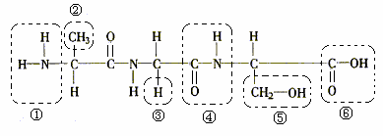

（1）此化合物的名称是 。该化合物的基本组成单位的结构通式为 。图中表示R基的代号是 。
（2）该反应在 （填细胞器）上进行的。若每个氨基酸的平均分子量为128，则该化合物的相对分子质量是 。
（3）若该物质为食物的一种成分，它在消化道中被消化成氨基酸时，需要消耗 个水分子。

37．（6分）根据下图,回答问题：
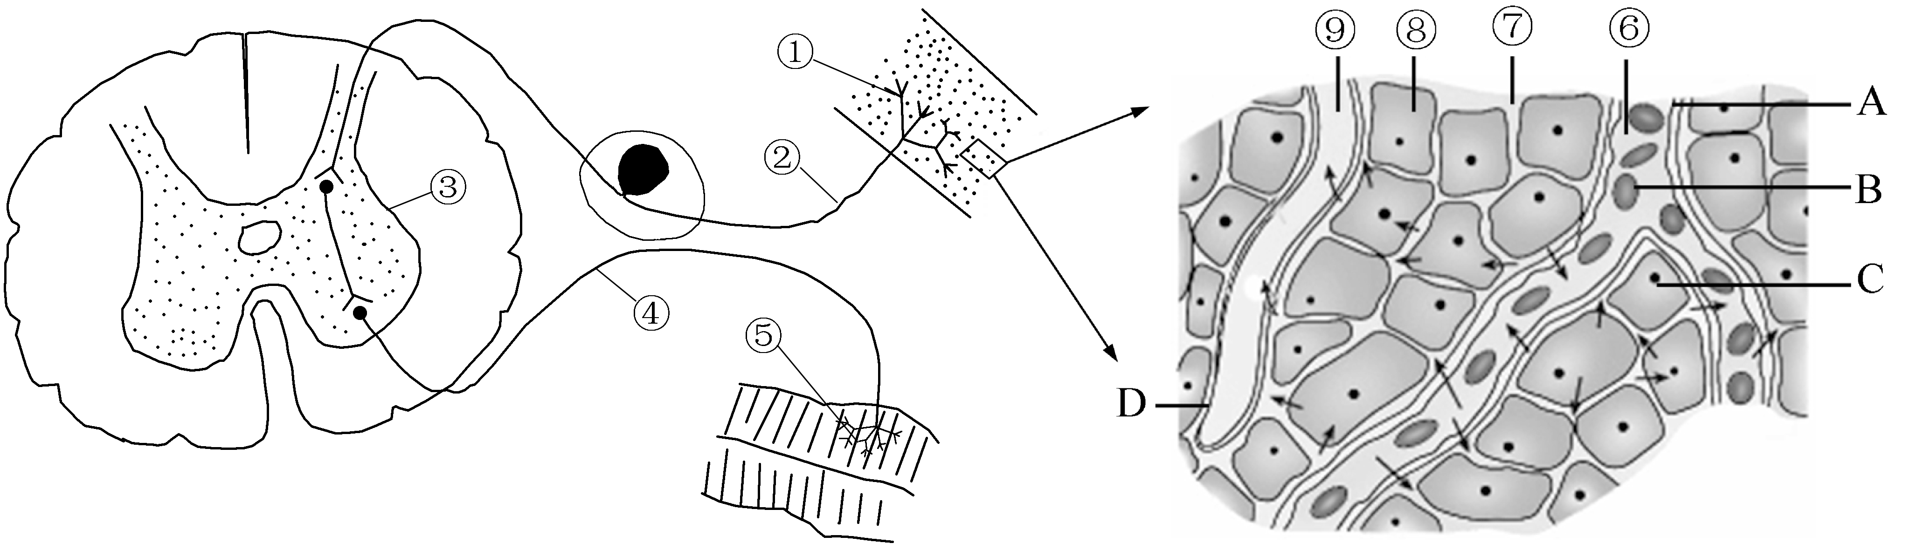
⑴此图表示细胞与周围环境的关系，其中毛细血管管壁细胞生活的具体内环境是 ，毛细淋巴管壁细胞生活的具体内环境是 ，C细胞直接生活的内环境是_______ 。
⑵⑥、⑦、⑧、⑨中，CO₂浓度最高的是____ (填序号)。组织液中氧气需要经过 层膜才能被组织细胞利用参与有氧呼吸。
⑶⑥的化学组成中有HCO₃、HPO₄等物质，它们对于维持 的稳定有重要意义。

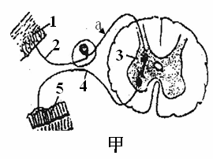
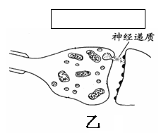
38．（6分）图甲表示某一反射弧示意图，图乙是图甲中某一结构的亚显微结构模式图。根据图回答问题：

（1）若刺激图甲中a点，下图中可以显示由静息电位转为动作电位变化的是 。
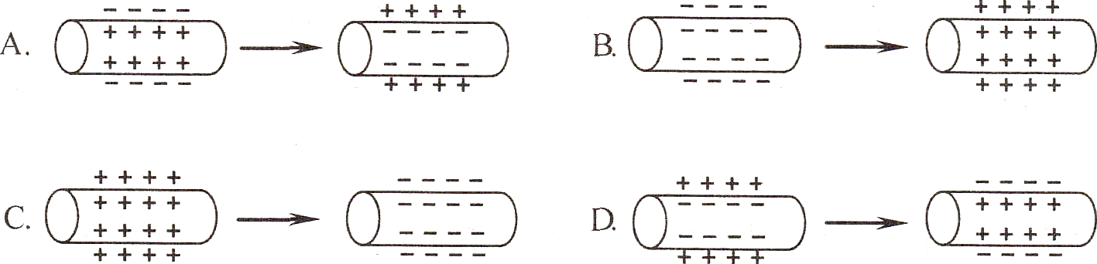

（2）图甲中①代表 ，③代表 。
（3）图乙是 的亚显微结构模式，图乙方框中兴奋在图乙所示结构中的传导方向
是 （用箭头表示），并请解释一下为什么在此结构中只能按照这种方向传导？ 。
39．（6分）下图A为碳循环示意图，图B为食物网示意图，图C为某地区人口年龄组成曲线图。请据图回答：
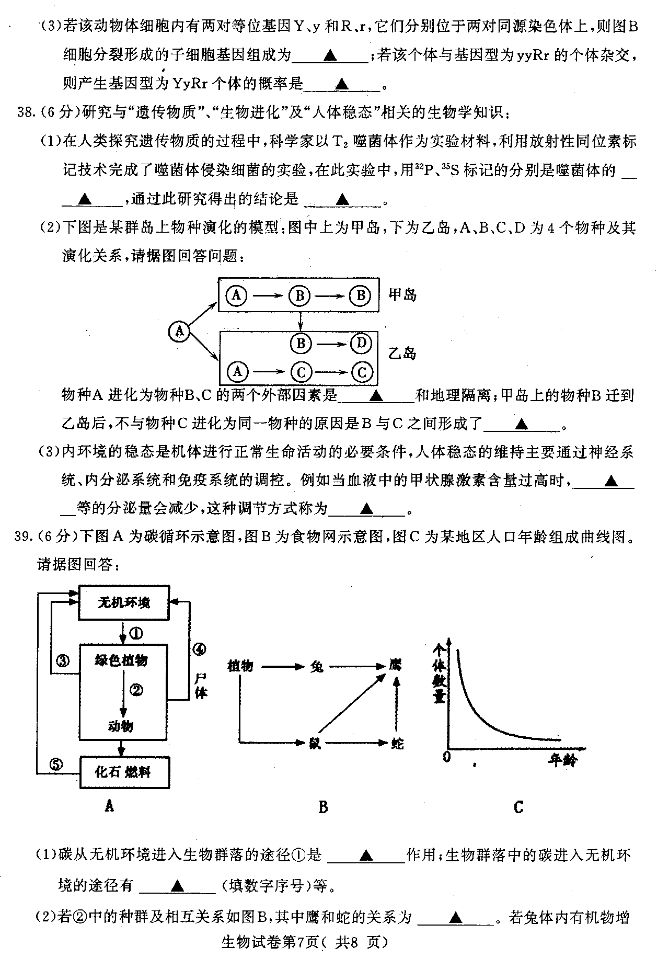

（1）碳从无机环境进入生物群落的途径①是 作用；生物群落中的碳进入无机环境的途径有 (填数字序号)等。
（2）若②中的种群及相互关系如图B，其中鹰和蛇的关系为 。若蛇体内有机物增加10克，至少需要消耗植物 克。
（3）图B所示生态系统的成分还应该有 。
（4）如果不考虑其它因素，图C所示的人口年龄组成属于 型。
40．（6分）回答以下有关实验的问题。
现有无标签的稀蛋清，葡萄糖,淀粉和淀粉酶溶液各一瓶，可用双缩脲试剂，斐林试剂和淀粉溶液将他们鉴别出来。（注：淀粉酶是蛋白质，可将淀粉分解成麦芽糖）。
（1）用一种试剂将上述四种溶液区分为2组，这种试剂是 ，其中发生显色反应的一组是 溶液，不发生显色反应的是 溶液。
（2）用 ________________试剂区分不发生显色反应的一组溶液。
（3）区分发生显色反应一组溶液的方法及鉴定结果是：显色组的两种溶液各取少许，置于不同的试管中，分别滴加5滴_____________溶液，充分振摇，静置半小时。向静置后的反应液中加入斐林试剂，出现砖红色沉淀的即为________________溶液。

附加题．
1.（9分）下图表示细胞内有机物的组成，请回答：
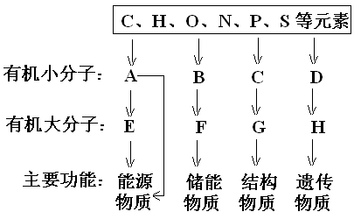

（1）E在动物肝细胞中指 ，在植物细胞中主要是 ；
F是 ，它属于 。
（2）C是 ，其结构通式是 。
（3）D是指 ，生物体内的H分为 和 。

2．（6分）下图中甲图是一盆栽植物，乙图表示该植物不同器官对不同浓度的生长素的反应。
据图回答下列问题：
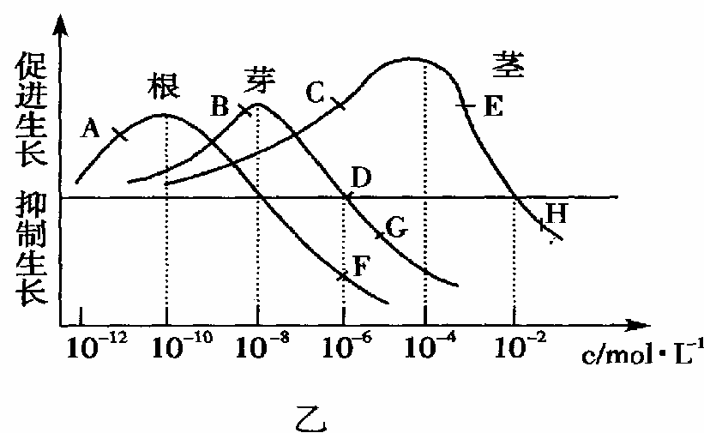
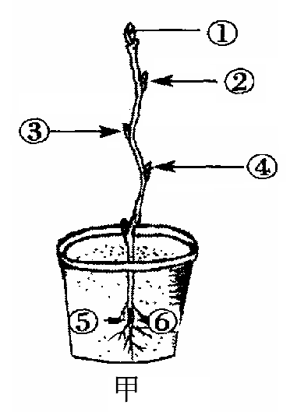

（1）乙图中促进根、芽、茎生长的生长素最适浓度分别为 。
（2）D点所对应的生长素浓度，对芽的生长效应是 。
（3）从乙图分析，根、芽、茎对生长素浓度的敏感性有差异，三者敏感程度依次增强是 。
（4）甲图中解除②处受抑制的方法是 。
（5）乙图中单独看一条曲线表明生长素具有 。
（6）若想培育无根豆芽，配制的生长素浓度应为 mol/L。

周庄高级中学2012～2013学年度学业水平模拟测试（一）
高二生物试卷（必修）
考试时间：60分钟 分值：100分
一、单项选择题：本部分包括35题，每题2分，共70分。每题只有一个选项最符合题意。
题号 | 1 | 2 | 3 | 4 | 5 | 6 | 7 | 8 | 9 | 10
答案
题号 | 11 | 12 | 13 | 14 | 15 | 16 | 17 | 18 | 19 | 20
答案
题号 | 21 | 22 | 23 | 24 | 25 | 26 | 27 | 28 | 29 | 30
答案
题号 | 31 | 32 | 33 | 34 | 35
答案

二．非选择题（本部分包括5题，每空1分，共计30分）
36．（6分）（1） ， ，
（2） __ ，
（3） __
37．（6分）（1） ， ，
（2） ，
（3） __
38．（6分）（1） ___
（2） _________ , ___________ .
（3） ， （用箭头表示），
39．（6分）（1） __ , ________________ .
（2） __ , ________________ .
（3） ________________ （不全不得分）
（4） _______
40．（6分）
（1） __ , ________________ ， ________________ .
（2） ___________
（3） ________________ , ________________ .

周庄高级中学2012～2013学年度学业水平模拟测试（一）
高二生物试卷（必修）参考答案及评分标准
- 选择题（每题2分，共70分）
题号 | 1 | 2 | 3 | 4 | 5 | 6 | 7 | 8 | 9 | 10
答案 | D | A | B | C | B | B | C | A | C | C
题号 | 11 | 12 | 13 | 14 | 15 | 16 | 17 | 18 | 19 | 20
答案 | A | B | A | A | C | A | B | D | C | B
题号 | 21 | 22 | 23 | 24 | 25 | 26 | 27 | 28 | 29 | 30
答案 | B | C | C | D | B | B | D | D | C | A
题号 | 31 | 32 | 33 | 34 | 35
答案 | B | A | B | D | D
二、非选择题：本部分包括5题，每题6分，共计30分。
36．（6分，每空1分）
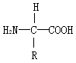
（1）三肽 ②③⑤ （2）核糖体 348 （3）2

37．（6分，每空1分）
（1）血浆和组织液 淋巴和组织液 组织液（2）⑧ 3（3）血浆酸碱（PH）平衡
38．（6分，每空1分） （1）D （2）感受器 神经中枢
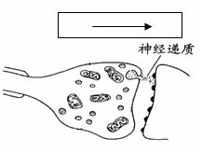
（3）突触

神经递质只存在于突触前膜的突触小泡中，只能由突触前膜释放作用于突触后膜。
39．（6分，每空1分）
（1）光合 ③④ （2）竞争和捕食 250
（3）非生物物质和能量、分解者【不全不得分】 （4）增长
40．（6分，每空1分）（1）双缩脲试剂 稀蛋清和淀粉酶 葡萄糖和淀粉
（2）斐林 （3）淀粉 淀粉酶
附加题
1.（9分，略）
2.（6分，每空1分）
（1）10⁻¹⁰mol/L 、10⁻⁸mol/L、10⁻⁴mol/L【没单位不得分】 （2）既不促进，也不抑制
（3）茎＜芽＜根 （4）摘除顶芽（摘除①处） （5）两重性 （6）10⁻⁴

